Сигнализаторы утечки газа серии GE

Инструкция по эксплуатации

Описание
Сигнализаторы утечки газа серии GE – это бытовые настенные сигнализаторы газа, предназначенные для определения концентрации горючих и токсичных газов или испарений. Если концентрация газа превышает заранее заданный уровень, устройство сигнализирует превышение с помощью визуальных и акустических средств. Данный сигнал может быть использован для запуска дополнительного оборудования (если устройство к нему подключено), к средствам вентиляции воздуха или к источнику питания оборудования, вырабатывающего вредные газы. Устройства выпускаются для определения СНГ газа, природного газа (метана), пропана, водорода, дыма и др. Сигнализаторы газа предназначены для использования внутри помещений.

Техническая информация
Модель | GE701
Рабочее напряжение | 220 В перем. тока, ±10%/110 В перем. тока, ±10% или 12 В пост. тока
Потребляемая мощность | Менее 3 Вт
Условия применения | Рабочая температура 0…55°С, влажность менее 95%
Время отклика | Менее 30 с, автоматическое восстановление
Выборка газа | Естественно рассеянная
Уровень срабатывания | GE701: CO, 150 ppm ±50 ppm
Метод сигнализации | Визуальный и акустический
Громкость акустического сигнала | Более 70 дБ
Вес | 230 г
Габаритные размеры | 12,3 х 8,1 х 4,4 см
Дополнительные функции | Выключение клапана/релейный выход
Примечание: другие уровни срабатывания могу т поставляться на заказ
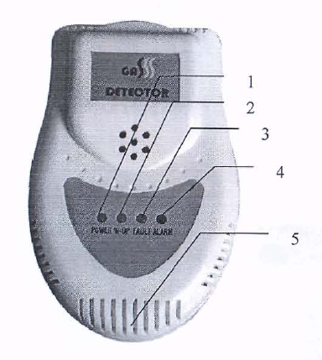

Функции и индикаторы

1 | POWER (зеленый светодиод)
2 | W-UP (желтый светодиод)
3 | FAULT (желтый светодиод)
4 | ALARM (красный светодиод)
5 | Прорези для вентиляции воздуха

Установка
- Установите сигнализатор на стену рядом с кухонной плитой или другими источниками утечки газов на расстоянии 2-4 метра.
- В соответствии с типом источника утечки газов, выберите одно из следующих расположений устройства:
- сниженный нефтяной газ: установите устройство на уровне 0.3 метра от пола (СНГ тяжелее воздуха)
- угольный и природный газы: установите устройство на уровне 0.3 метра под потолком (данные газы легче воздуха)
- избегайте следующих типов монтажа: рядом с окнами на сквозняке, рядом с дверьми выхода, в местах, где возможно образование водяного пара и конденсата, в загрязненных помещениях, в помещениях с высокой температурой воздуха. Фронтальная часть устройства должна быть открытой.

3. Выберите соответствующий тип установки, учитывая замечания пункта №2.
- Пример монтажа: Выберите капитальную стену или место в соответствии с пунктами №1, 2. Вбейте гвоздь (диаметр 2 мм) в стену. Повесьте детектор на гвоздь центральным отверстием на задней панели, таким образом, чтобы провод реле/клапана и провод питания не были пережаты.
- Схема подключения сигнализатора утечки газов с функцией управления внешним устройством.
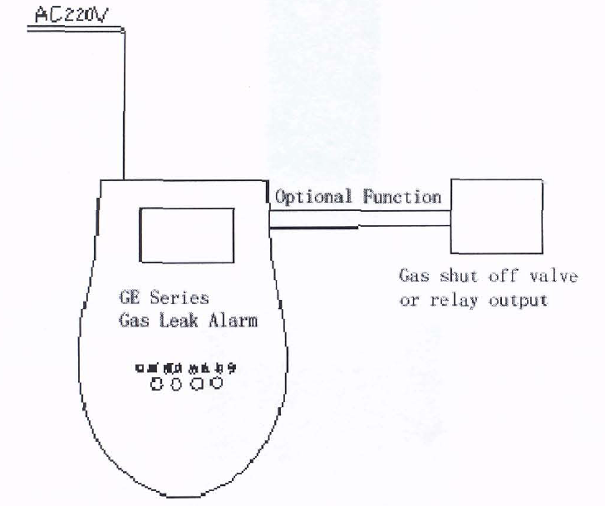

Инструкция по эксплуатации
1. Подключите внешнее оборудование (вентилятор, электроклапан и т.д.), затем подключите источник питания. На лицевой панели прибора загорится зеленый светодиод POWER и желтый индикатор W-UP. В течение трех минут будет происходить нагрев устройства, в этот период сигнализатор находится в нерабочем состоянии. Через 3 минуты погаснет желтый индикатор W-UP и устройство перейдет в рабочий режим. После того, как светодиод питания будет гореть в течение минуты, он начнет мигать следующие 90 с. Детектор определит концентрацию газа по завершению 90-секундного периода.
2. При достижении установленной концентрации газов в воздухе, устройство срабатывает, загорается красный светодиод, раздается сигнал тревоги, и замыкается реле. Если устройство подключено к системе вентиляции воздуха или другому электронному оборудованию, они включаются автоматически. До тех пор, пока концентрация газа будет превышать установленный порог, устройство будет подавать непрерывный сигнал тревоги, и контакты реле не разомнутся.

Прибор проводит измерения каждый 150 секунд.
После того, как концентрации газа снизится до нормального уровня, сигнализация устройства отключится одновременно с остановкой вентиляционного оборудования. Прибор перейдет в режим обычных измерений.

Светодиоды
POWER: зеленый светодиод указывает на наличие рабочего напряжения, в процессе определения СО светодиод мигает.
W-UP: светодиод продолжает гореть в течение 5 минут после подключения питания.
FAULT: желтый светодиод указывает на неисправность датчика.
ALARM: при превышении концентрации СО загорается красный светодиод.

Кнопки
W-UP: нажмите кнопку для остановки нагрева, прибор сразу перейдет к измерениям.
Test Button: в процессе измерений нажмите кнопку, раздастся звуковой сигнал, вспыхнет светодиод, что указывает на нормальное рабочее состояние устройства.

Устранение неисправностей
Неисправность | Причина | Решение
Не горит светодиод питания | Поврежден соединяющий кабель | Проверьте кабель
Не горит светодиод питания | Не горит светодиодный индикатор | Обратитесь в ремонтную мастерскую
Не происходит определение газов | Не закончен процесс нагрева устройства | Дождитесь завершения процесса нагрева
Не происходит определение газов | Неисправность внутренней схемы устройства | Обратитесь в ремонтную мастерскую

Примечания
- Данные детекторы могут срабатывать на табачный дым, задымление, пары алкоголя, парфюмерию, бензин, краску и другие источники, содержащие органические растворители.
- Для проверки работоспособности устройств используйте только газы калиброванных концентраций. Если концентрация газа многократно превышает рабочую концентрацию, устройство может быть повреждено.
- Не используйте и не храните устройства в среде коррозионных газов (таких, как, Cl2 и другие галогены).
- Своевременно проводите очистку лицевой панели прибора для сохранения свободного доступа газа во внутренние полости прибора.
- Не используйте устройство в среде органических взвесей.

Типы газов
Бытовые газы: сниженный нефтяной газ, пропан, бутан.
Угольные газы: водород, угарный газ.
Природные газы: метан.
Все эти газы имеют взрывоопасную концентрацию на уровне менее 10%.
Газ | Формула | Взрывоопасная концентрация | Токсичность
СНГ | C4H10, C3H8 | 1,8…9,5% | удушение
Природные газы | CH4 | 5…15% | удушение
Угольные газы | H2, CO | 4…75% | токсикоз

Действие угарного газа
Концентрация | Время воздействия и симптомы
50 ppm | ПДК для взрослых
200 ppm | 2-3 часа, головная боль и тошнота
400 ppm | 2 часа: головная боль и тошнота, после 3 часов угроза жизни
800 ppm | 45 минут: головная боль и тошнота, 2-3 часа возможен летальный исход
1600 ppm | 20 минут: головная боль и тошнота, 1 час: возможен летальный исход

При сжигании газа необходимо обеспечить повышенную (по сравнению со стехиометрической) подачу воздуха, но не менее, чем 1:30.

LEL уровень

LEL уровень – это уровень минимальной взрывоопасной концентрации газа в воздухе.

Причины утечки газов
- отсутствие поджига при подаче газа
- избыточная подача воздуха при работе газовой горелки
- перебои с подачей газа
- неисправность запорной арматуры
- повреждение газовых магистралей
- нарушение правил эксплуатации газового оборудования
- другие причины.

При обнаружении утечки газов:
- погасите огонь и не включайте электроприборы
- закройте газовый вентиль
- откройте окно и двери
- определите источник утечки
- не выключайте электрооборудование
- не используйте дверной электрозвонок
- вызовите газовую службу.

